

**滨江小三班**

**2024/4/11**

天气：阴

”

入园情况：今天来了19位小朋友，**李艺可、沈懿心、刘欣远、谢嘉赟**请了事假。

情绪管理：**杨皓宇、刘子文、陶子沐、黄沐尔、苏言哲、朱瑾瑜、陈硕、赵中熠、朱梓宸、张昱安、赵嘉玥、张轩齐、丁依沐、印梦瑶、李芊烨、于朗、樊予诺、朱子贝、晁乐怡**等小朋友能够开开心心入园！**杨皓宇、樊予诺、刘子文、黄沐尔、苏言哲、朱瑾瑜、陈硕、赵中熠、张昱安、赵嘉玥、丁依沐、印梦瑶、李芊烨、晁乐怡**等小朋友能主动和老师、同伴打招呼。

**活动名称：数学《春天的花园》**

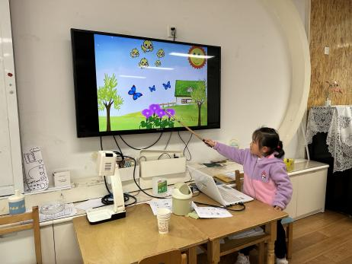**活动简介：**春天的花园一片生机盎然，本次活动欲创设逛春天的花园的情境，引导孩子数一数花园中事物的数量，并帮小燕子找好朋友，进行按数量物物匹配，从而进一步感知5以内的数量。

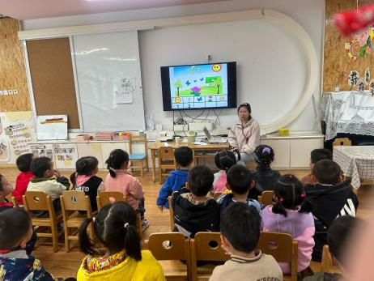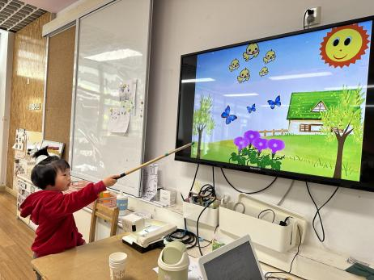在活动中，**杨皓宇、刘子文、陶子沐、黄沐尔、苏言哲、朱瑾瑜、张昱安、赵嘉玥、丁依沐、印梦瑶、李芊烨、樊予诺、朱子贝、晁乐怡**等小朋友的坐姿端正，认真倾听；**杨皓宇、刘子文、陶子沐、黄沐尔、苏言哲、朱瑾瑜、陈硕、赵中熠、朱梓宸、张昱安、赵嘉玥、张轩齐、丁依沐、印梦瑶、李芊烨、于朗、樊予诺、朱子贝、晁乐怡**等小朋友进一步感知5以内的数量，能进行相同数量物体的匹配；**杨皓宇、刘子文、陶子沐、黄沐尔、苏言哲、朱瑾瑜、陈硕、赵中熠、朱梓宸、张昱安、赵嘉玥、张轩齐、丁依沐、印梦瑶、李芊烨、于朗、樊予诺、朱子贝、晁乐怡**等小朋友乐于参与操作活动，按要求操作。

**mmexport1590938236088mmexport1590938236088**

**03生活活动**

**用餐情况**

晨点：牛奶、腰果、小面包。

午餐：红烧排骨、黄瓜炒腐竹、玉米饭、鸡蛋包菜海带汤。

水果：。

午点：。

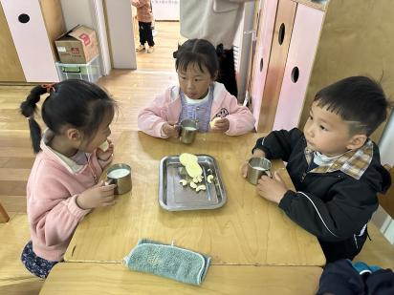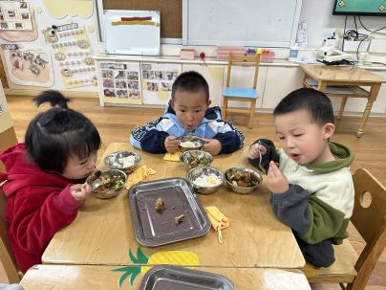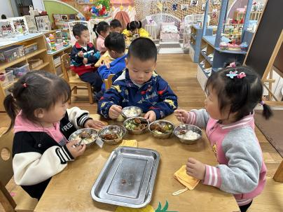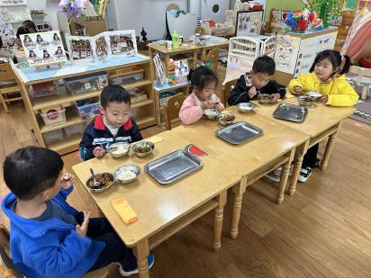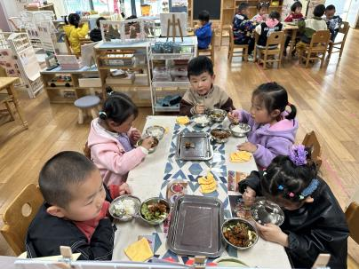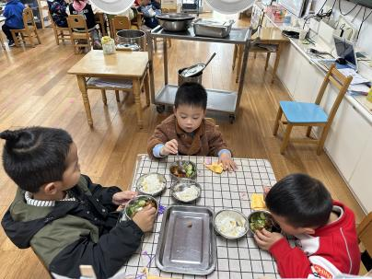

**4.11午餐情况**

|  |  |  |  |  |  |  |  |
| --- | --- | --- | --- | --- | --- | --- | --- |
| **姓名** | **光盘小达人** | **桌面整洁** | **握勺姿势** | **姓名** | **光盘小达人** | **桌面整洁** | **握勺姿势** |
| 杨皓宇 | ○ | ○ | ○ | 陶子沐 | ○ | ○ | ○ |
| 刘子文 | ○ | ○ | ○ | 苏言哲 | ○ | ○ | ○ |
| 沈懿心 | 请假 | | | 张轩齐 | ○ | △ | △ |
| 陈硕 | ○ | △ | ○ | 樊予诺 | ○ | ○ | ○ |
| 朱瑾瑜 | ○ | ○ | ○ | 丁依沐 | △ | △ | ○ |
| 刘欣远 | 请假 | | | 李艺可 | 请假 | | |
| 朱梓宸 | ○ | △ | ○ | 印梦瑶 | ○ | ○ | ○ |
| 赵中熠 | △ | △ | △ | 朱子贝 | △ | ○ | △ |
| 于朗 | ○ | ○ | ○ | 李芊烨 | ○ | ○ | ○ |
| 张昱安 | ○ | ○ | ○ | 黄沐尔 | ○ | ○ | ○ |
| 赵嘉玥 | ○ | ○ | ○ | 晁乐怡 | ○ | ○ | ○ |
| 谢嘉赟 | 请假 | | |  |  | | |

**（**注：○做到了，△再加油**）**

**午睡情况**

所有小朋友都能够在13:00前自主入睡，如**杨皓宇、刘子文、陶子沐、黄沐尔、苏言哲、朱瑾瑜、陈硕、赵中熠、朱梓宸、张昱安、赵嘉玥、张轩齐、丁依沐、印梦瑶、李芊烨、于朗、樊予诺、朱子贝、晁乐怡**等。

**自理能力**

**杨皓宇、刘子文、陶子沐、黄沐尔、苏言哲、朱瑾瑜、陈硕、赵中熠、朱梓宸、张昱安、赵嘉玥、张轩齐、丁依沐、印梦瑶、李芊烨、于朗、樊予诺、朱子贝、晁乐怡**能根据冷热穿脱衣物，并将衣服正确地用衣架挂起来，并能够与小朋友互相帮助脱衣服。